PLA DE TREBALL METRO NORD 2026 · OFICINA TÈCNICA
Pla de desplegament de Jira
Diagnòstic dels 6 espais, decisions preses, full de ruta del pilot fins al 31 de desembre de 2026 i pas al repositori únic de l'1 de gener de 2027.
Document | Pla de desplegament i prova pilot
Responsable | Kilian Lansaque · Direcció de Qualitat i Seguretat del Pacient
Oficina Tècnica | Elisa Poses, Kilian Lansaque
Data de les dades | 9 d'octubre de 2026 (consultes per API a rsbmn.atlassian.net)
Documents relacionats | Pla de formació · Guia d'usuari
Versió | 1.0

Contingut
1. Objectiu i abast
2. Diagnòstic dels espais
3. Decisions preses
4. Full de ruta
5. Calendari de formació
6. Configuració per espai (fase 0)
7. Indicadors i criteri de go / no-go
8. Riscos
9. Pendent de confirmar

1. Objectiu i abast
Jira passa a ser l'eina de seguiment del Pla de Treball Metro Nord 2026. El pilot dura fins al 31 de desembre de 2026. A partir de l'1 de gener de 2027, Jira és el repositori únic de peticions d'informació i l'Excel del pla queda en només lectura.
El pilot cobreix els 6 espais que ja existeixen a Jira. Els 7 espais de les línies que encara no en tenen es planifiquen a la fase 3, amb els resultats del pilot.
Clau | Línia | Responsable
AIN | Atenció Intermèdia | Kilian Lansaque
APR | Atenció Primària | Mireia Rodríguez
AH | Atenció Hospitalària | Alba Luna
ASM | Atenció a la Salut Mental | Maria Salut Martínez
SI | Sistemes d'Informació | Elisa Poses
CIF | Contractació i Facturació | Julia Valls

Estructura comuna. Cada espai té la jerarquia Projecte → Acció. Els camps del pla (Línia, Objectiu, Sector Sanitari RSBMN i Nivell de prioritat) tenen llistes tancades, iguals a tots els espais. Els estats són Planificat, En curs, Finalitzat i Nevera.

2. Diagnòstic dels espais
Revisió feta per API sobre la configuració real el 9 d'octubre. Les dades hi són, però l'organització al voltant encara no: ningú ha modificat cap fitxa entre el 24 de setembre i el 8 d'octubre, i gairebé la meitat de les fitxes no tenen responsable.
624  fitxes | 171  vençudes obertes | 284  sense assignar | 91%  sense prioritat | 0  modificades en 2 setmanes

2.1 Estat per línia
Espai | Responsable | Fitxes | En curs | Finalitz. | Vençudes | <30 dies | Sense resp.
AIN Atenció Intermèdia | Kilian Lansaque | 158 | 48 | 9 | 48 | 23 | 0
APR Atenció Primària | Mireia Rodríguez | 159 | 0 | 0 | 32 | 0 | 159
AH Atenció Hospitalària | Alba Luna | 121 | 0 | 0 | 30 | 1 | 2
ASM Salut Mental | Maria Salut Martínez | 102 | 6 | 2 | 32 | 1 | 102
SI Sistemes d'Informació | Elisa Poses | 78 | 8 | 15 | 29 | 3 | 21
CIF Contractació i Facturació | Julia Valls | 6 | 0 | 0 | 0 | 0 | 0
Total |  | 624 | 62 | 26 | 171 | 28 | 284

Les 6 fitxes de CIF es van assignar a Julia Valls per API el 9/10. Abans hi havia 290 fitxes sense assignar.

2.2 Troballes de configuració
Gravetat | Troballa | Evidència | Què cal fer
Alta | Activitat zero després de la càrrega | 0 fitxes modificades entre el 24/9 i el 8/10 als 6 espais. | Formació per línia abans de novembre. Sense això, al desembre hi haurà 545 vençudes (87%).
Alta | Fitxes sense responsable | 284 de 624. APR i ASM no en tenen cap d'assignada. | Autoassignació amb la tecla I durant la formació. Durant les sessions es treu l'informador de l'avís d'assignació.
Alta | Prioritat buida | 566 fitxes (91%) sense Nivell de prioritat. | Omplir-la a l'exercici de la formació i fer-la obligatòria en acabar cada sessió.
Mitjana | Camps obligatoris desiguals | Només AIN·Projecte té Sector i Prioritat obligatoris. Persona assignada no ho és enlloc. | Aplicar l'estàndard als 6 espais (12 pantalles). Vegeu l'apartat 6.
Mitjana | Accés no segmentat per espai | Els mateixos 14 usuaris poden ser assignats a qualsevol dels 6 espais. | Acceptable per al pilot. Decidir abans de l'1/1/2027 si cal restringir.
Resolt | CIF sense responsable | 6 fitxes sense assignar. | Assignades a Julia Valls per API el 9/10. Falta l'accés d'en Carles López.
Baixa | Fitxes de prova | AH-1 i AH-2 a Nevera, fitxes de prova a SI, duplicats SI-51 i SI-53. | Esborrar o fusionar a la fase 0.
Baixa | 50 fitxes sense Sector | Sector buit en 50 fitxes. | Completar a l'exercici de cada línia.
Positiu | IA disponible al lloc | 3 agents d'IA d'Atlassian apareixen com a usuaris assignables. | Confirmar el pla contractat i activar el resum de fitxes i la cerca en llenguatge natural.
Positiu | Estructura sòlida | Jerarquia Projecte → Acció correcta i camps amb llistes tancades. | Cap canvi. És la base del repositori únic de 2027.

3. Decisions preses
Decidides per Kilian Lansaque el 9 d'octubre de 2026, després de la revisió de configuració.
# | Decisió | Resolució | Conseqüència
1 | Desplegament | Dues onades | AIN, SI i CIF la setmana del 26/10. AH, ASM i APR la del 2/11.
2 | Responsable de CIF | Julia Valls | Fet el 9/10: CIF-1 a CIF-6 assignades a la Julia per API. Per a les fitxes noves, l'automatització A4 es crea a mà a la fase 0.
3 | Accés d'en Carles López (CIF) | Correu no corporatiu | El connector no pot crear ni convidar usuaris. L'administrador del lloc el convida a admin.atlassian.com amb clopez@iconcologia.net. Només funciona si el lloc admet dominis externs i no força SSO. Ocupa una llicència.
4 | Fitxes sense responsable (284) | Autoassignació a la formació | Tecla I a l'exercici central de cada línia.
5 | Camps obligatoris | En acabar cada formació | Sector, Nivell de prioritat i Persona assignada s'activen a cada espai el dia de la seva sessió.
6 | Les 171 vençudes | Cada responsable al novembre | Fora de la formació. Seguiment setmanal per API.
7 | Go / no-go | 4 de 5 indicadors | Es mesura l'11 de desembre. Pròrroga per línia si no s'hi arriba.
8 | Qui configura | Cada responsable el seu espai | Risc de diferències. Mitigació: auditoria per API abans de cada formació.
9 | Permisos d'administració | Per comprovar | Primera tasca de la fase 0.
10 | Peticions d'informació 2027 | Prova per correu a CIF | Adreça de correu que crea fitxes a CIF al novembre. Decisió definitiva al desembre.

4. Full de ruta
Cinc fases fins a l'1 de gener de 2027. Cada fase té un resultat verificable abans de passar a la següent.
Fase | Dates | Nom | Resultat verificable
0 | 12 – 23 oct | Preparació | Auditoria per API: 6 espais amb la mateixa configuració i 0 fitxes de prova
1 | 26 oct – 6 nov | Formació per línia | 0 fitxes sense assignar, prioritat informada, camps obligatoris actius
2 | 9 nov – 11 des | Pilot actiu | 4 setmanes de dades d'ús real
3 | 14 – 18 des | Avaluació i decisió | Go / no-go per línia
4 | 21 des – 1 gen | Repositori únic | Peticions d'informació per Jira des de l'1/1/2027

Fase 0 · Preparació (12 – 23 d'octubre)
- L'administrador del lloc comprova i dona rol d'administrador de l'espai a cada responsable (decisió 9).
- Convidar en Carles López si el lloc ho permet (decisió 3).
- Confirmar les persones de cada línia i el pla d'Atlassian contractat.
- Cada responsable configura el seu espai seguint l'apartat 6.
- Neteja: esborrar AH-1 i AH-2 i les fitxes de prova de SI, fusionar SI-51 i SI-53, corregir la data d'AH-43.
- Enviar les convocatòries amb l'enllaç a la guia i una prova d'accés.
- Auditoria per API dels 6 espais i correcció de les diferències.

Fase 1 · Formació per línia (26 d'octubre – 6 de novembre)
- Onada 1 (26–30 oct): AIN, SI i CIF.
- Onada 2 (2–6 nov): AH, ASM i APR, amb els ajustos de l'onada 1.
- En acabar cada sessió, s'activen els camps obligatoris d'aquell espai.
- Detall de cada sessió al Pla de formació.

Fase 2 · Pilot actiu (9 de novembre – 11 de desembre)
- Cada responsable revisa les vençudes de la seva línia (decisió 6): En curs amb nova data, Finalitzat, Nevera amb comentari, o nova data amb motiu.
- Cada dilluns: lectura dels indicadors per API i informe breu a les responsables.
- Sessió de dubtes de 30 minuts la segona setmana després de cada formació.
- Prova de peticions d'informació per correu a CIF.
- Revisió del volum de correus a la setmana 2: si algú en rep més de 4 setmanals sense acció, s'ajusta.

Fase 3 · Avaluació i decisió (14 – 18 de desembre)
- Indicadors finals contra objectius i enquesta de satisfacció de 3 preguntes.
- Decisió go / no-go per línia i decisió sobre la porta d'entrada de peticions.
- Pla per als 7 espais que encara no existeixen.

Fase 4 · Repositori únic (21 de desembre – 1 de gener)
- Comunicació a tota la regió: a partir de l'1 de gener de 2027, les peticions d'informació entren per Jira.
- L'Excel del pla de treball queda en només lectura.

5. Calendari de formació
Sessions de 2 hores per línia, amb la responsable present. Formen Elisa Poses i Kilian Lansaque. El contingut és al Pla de formació.
Onada | Data proposada | Espai | Responsable | Observació
1 | Dimarts 27 d'octubre | AIN | Kilian Lansaque | Línia de demostració
1 | Dimecres 28 d'octubre | SI | Elisa Poses | Neteja de fitxes de prova
1 | Dijous 29 d'octubre | CIF | Julia Valls | 90 minuts si el grup és petit
2 | Dimarts 3 de novembre | AH | Alba Luna | Posar l'estat al dia
2 | Dimecres 4 de novembre | ASM | Maria Salut Martínez | 102 fitxes per assignar
2 | Dijous 5 de novembre | APR | Mireia Rodríguez | La línia més gran, dos torns

Dates proposades. Cal validar-les amb l'agenda de cada responsable. L'ordre importa: AIN primer perquè és la línia de demostració, APR l'última perquè és la més gran.

6. Configuració per espai (fase 0)
Per què és manual. Aquests canvis no es poden fer per API: són configuració de l'espai, només des de la interfície web i amb rol d'administrador de l'espai. Cal repetir-los a cadascun dels 6 espais. Quan s'acabin, l'Oficina Tècnica en verifica el resultat per API.

6.1 Camps obligatoris
L'estàndard és el que ja té AIN per al tipus Projecte, més la Persona assignada. S'aplica a Projecte i a Acció, i s'activa en acabar la formació de cada línia (decisió 5).
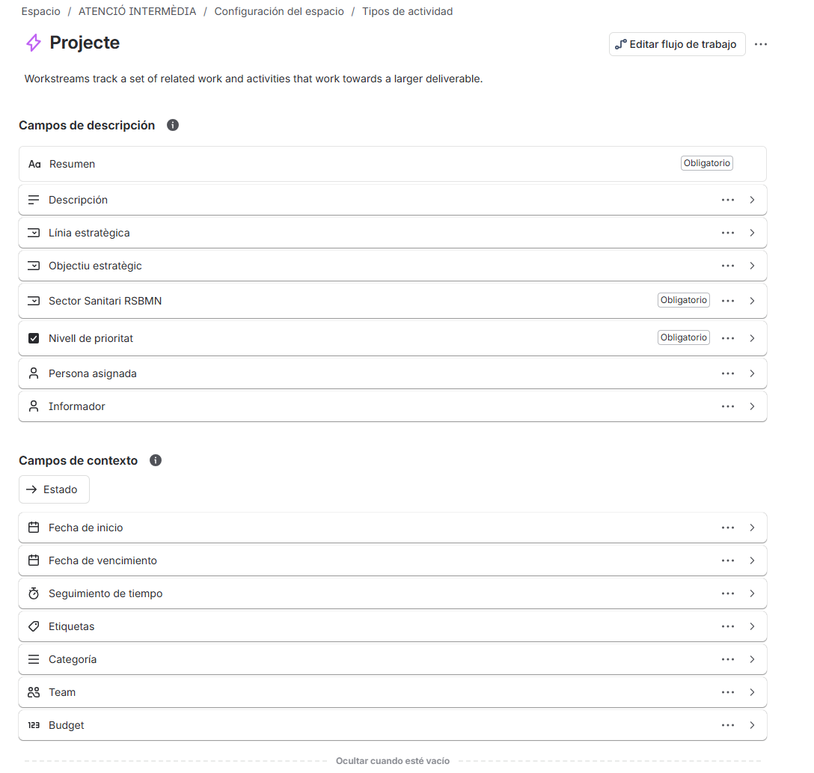
Captura real · AIN · Tipus d'activitat · Projecte, amb Sector i Nivell de prioritat obligatoris. És el model a replicar, afegint-hi Persona assignada.
- Configuració de l'espai → Tipus d'activitat → Projecte. A cada camp, botó "···" → marca Obligatori: Sector Sanitari RSBMN, Nivell de prioritat i Persona assignada.
- Repeteix al tipus Acció. Mateixos 3 camps. Si Persona assignada no hi surt, afegeix-la amb "Afegir camp" i després marca-la obligatòria.
- Avisa l'Oficina Tècnica. Es passa l'auditoria per API als 6 espais per confirmar que han quedat iguals.

6.2 Estat Nevera en vermell
- Configuració de l'espai → Fluxos de treball. O des del desplegable d'estat d'una fitxa, "Explicar flux de treball".
- Clica l'estat Nevera i tria un vermell. S'aplica a totes les fitxes de l'espai alhora.
Si la paleta de la categoria "Per fer" no ofereix cap vermell, és un límit de Jira. L'alternativa (canviar la categoria de l'estat) altera el comportament del Tauler i del Cronograma i s'ha de decidir abans.

6.3 Filtres per defecte
A les vistes Llista i Tauler: "Configuració de la vista" → afegir Assignat, Sector i Nivell de prioritat com a filtres visibles → "Desar per a tothom", si l'opció hi surt. Si no, cada professional desa "Assignat a mi" a la formació.

6.4 Notificacions de l'espai
Configuració de l'espai → Notificacions. Proposta idèntica per als 6 espais:
Quan passa… | Rep correu | No rep
Es crea una fitxa | Responsable de la línia | Tothom més
S'assigna una fitxa | La persona assignada | Responsable, informador
Algú comenta | Assignat, informador, observadors | Responsable (si no observa)
Canvia l'estat | Informador, responsable de la línia | Observadors
Es finalitza o es posa a Nevera | Informador, responsable de la línia
S'edita qualsevol camp | Ningú | Tothom: és la principal font de soroll

Atenció. Durant les sessions de formació, treure "Informador" de l'avís "S'assigna una fitxa". Qui s'assigna una fitxa amb la tecla I no rep correu del seu propi canvi, però l'informador de la càrrega (Kilian) sí que en rebria un per fitxa.

6.5 Recordatoris automàtics (R1–R5)
Configuració de l'espai → Automatització → Crear regla, amb activador "Programat" (JQL) i acció "Enviar correu".
Regla | Quan | Condició (JQL) | A qui
R1 · Venç aquesta setmana | Dilluns 08:00 | due <= 7d AND due >= now() AND status NOT IN (Finalitzat, Nevera) | Assignat
R2 · Vençuda | Dilluns 08:05 | due < now() AND status NOT IN (Finalitzat, Nevera) | Assignat + responsable
R3 · En curs sense moviment | Dia 1 de mes | status = "En curs" AND updated <= -30d | Assignat
R4 · Hauria d'haver començat | Dia 1 de mes | status = Planificat AND "Fecha de inicio" <= now() | Assignat
R5 · Sense responsable | Dilluns 08:10 | assignee IS EMPTY AND status != Nevera | Responsable

6.6 Automatitzacions de coherència
# | Regla | Funcionament | On
A1 | El Projecte es tanca sol | Quan totes les Accions d'un Projecte són Finalitzat, el Projecte passa a Finalitzat. | Els 6 espais
A2 | El Projecte arrenca sol | Quan una Acció passa a En curs i el Projecte és Planificat, el Projecte passa a En curs. | Els 6 espais
A4 | Assignació per defecte | Quan es crea una fitxa sense persona assignada, s'assigna a Julia Valls. | Només CIF

Les regles A3 i A5–A9 (data d'inici automàtica, venciment coherent, botó "Demanar estat", accions recurrents, etiqueta de vençuda i avís a Teams) queden per després del pilot. Abans de crear-les, cal comprovar el límit d'execucions del pla d'Atlassian.

6.7 Llista de comprovació per espai
Espai | Admin | Camps oblig. | Nevera | Filtres | Notif. | R1–R5 | A1–A2
AIN | ☐ | Sector + Prioritat fets | ☐ | ☐ | ☐ | ☐ | ☐
APR | ☐ | ☐ | ☐ | ☐ | ☐ | ☐ | ☐
AH | ☐ | ☐ | ☐ | ☐ | ☐ | ☐ | ☐
ASM | ☐ | ☐ | ☐ | ☐ | ☐ | ☐ | ☐
SI | ☐ | ☐ | ☐ | ☐ | ☐ | ☐ | ☐
CIF (+ A4) | ☐ | ☐ | ☐ | ☐ | ☐ | ☐ | ☐

7. Indicadors i criteri de go / no-go
Cinc indicadors calculables per API, sense que ningú hagi d'omplir res a part. Es mesuren l'11 de desembre. El pilot és un go per a una línia si n'assoleix 4 de 5.
Indicador | Avui (9/10) | Objectiu | Com es mesura
Fitxes amb persona assignada | 54% | ≥ 95% | assignee IS NOT EMPTY sobre el total
Vençudes obertes sense decisió | 171 | ≤ 20 | due < now() AND status NOT IN (Finalitzat, Nevera)
Fitxes obertes tocades en 14 dies | 0% | ≥ 50% | updated >= -14d sobre les obertes
Fitxes amb Nivell de prioritat | 9% | ≥ 90% | "Nivell de prioritat" IS NOT EMPTY
Persones formades actives en 30 dies | sense dada | ≥ 80% | Fitxes modificades per cada persona formada

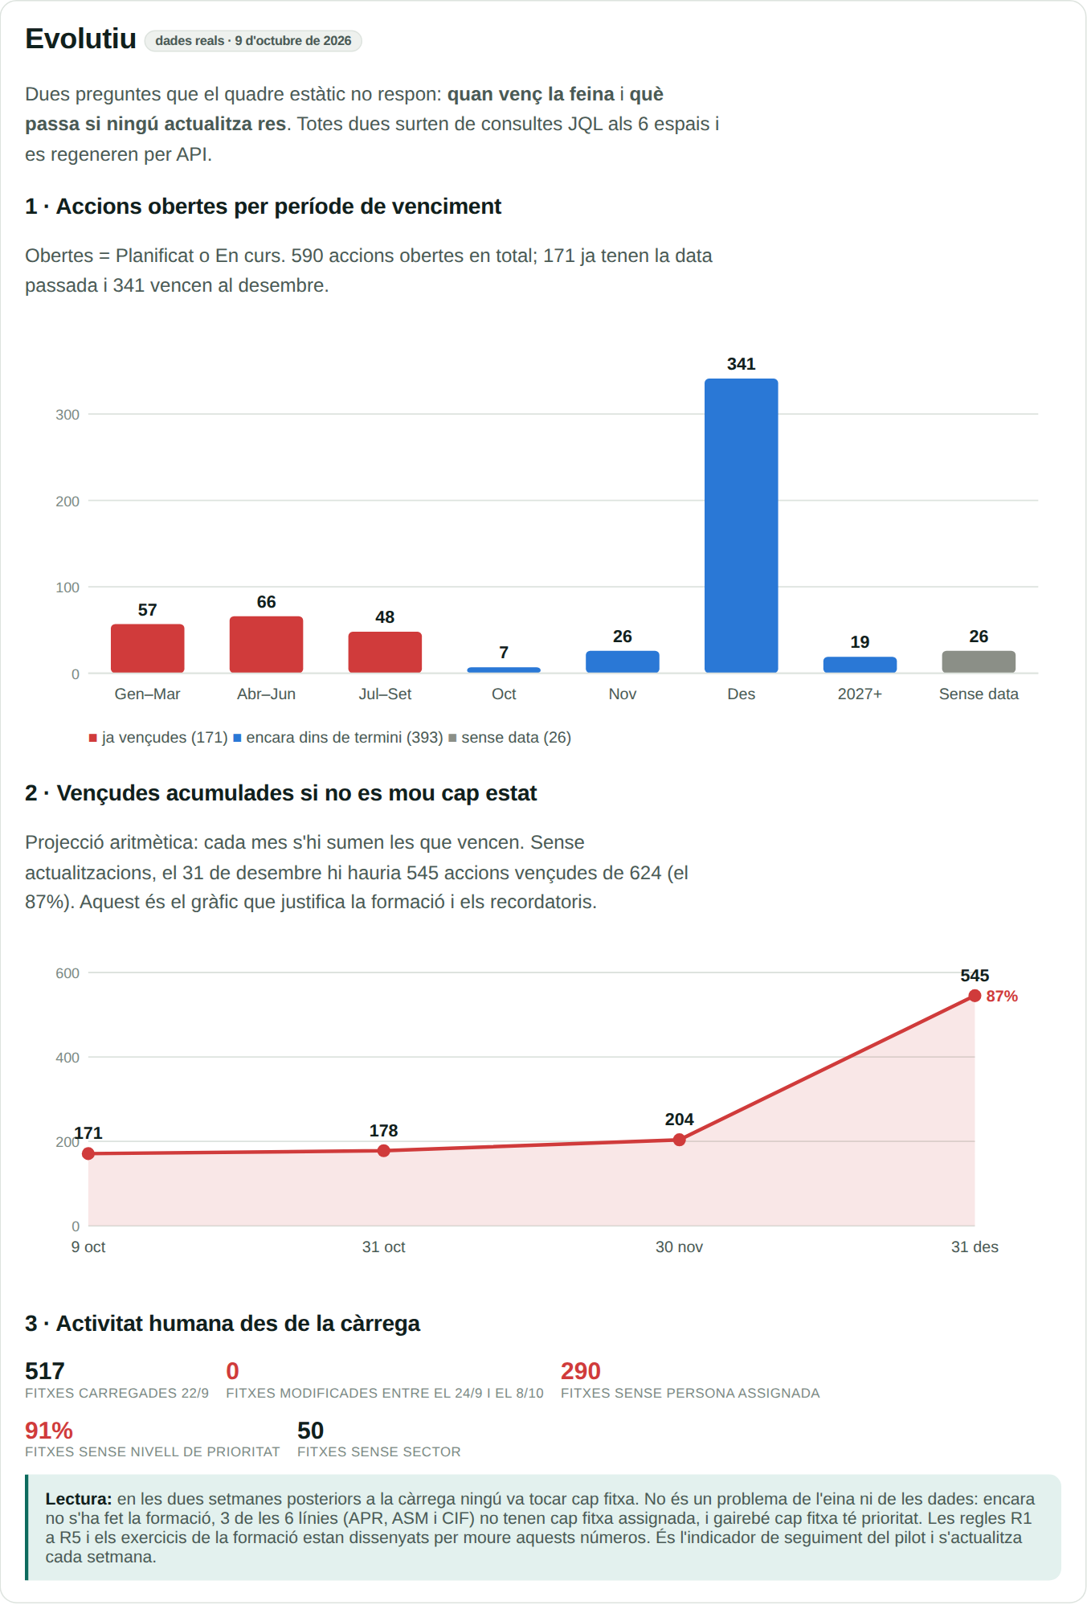
Evolutiu amb dades reals del 9/10. Si ningú actualitza res, les vençudes passen de 171 a 545 el 31 de desembre, perquè 341 accions vencen al desembre. La captura és d'abans d'assignar CIF (290 sense responsable; ara 284).

8. Riscos
Risc | Impacte | Mitigació
Fase 0 endarrerida | Si la configuració manual no acaba el 23/10, tot el calendari es desplaça. | Seguiment diari de la llista de comprovació (6.7) la setmana del 19/10.
Pla d'Atlassian desconegut | Amb 14 usuaris, el lloc ja no pot ser el pla gratuït (límit de 10). Amb l'estàndard, el límit d'automatitzacions pot quedar curt amb 6 espais, i cada usuari nou, com en Carles, és una llicència de pagament. | Confirmar-lo abans de crear les regles i abans de convidar en Carles.
Pic de venciments al desembre | 341 accions (55%) vencen al desembre. El pilot es mesura just abans del pic. | R1 i R2 actives des del novembre. Revisar el gener.
Configuració descentralitzada | Amb 6 persones configurant, els espais divergeixen. | Auditoria per API obligatòria abans de cada formació.
Vençudes fora de la formació | Si les responsables no les revisen al novembre, l'indicador no arriba a l'objectiu. | El recordatori R2 de cada dilluns i l'informe setmanal.
Dates de formació no validades | Proposta sense conèixer l'agenda de les responsables. | Validar-les la setmana del 12/10.
Accés d'usuaris externs | En Carles pot quedar fora si el lloc no admet dominis externs. | La Julia registra la seva feina mentre no tingui accés.

9. Pendent de confirmar
- Pla d'Atlassian contractat: determina el límit d'automatitzacions, la IA disponible i el nombre de llicències.
- Persones de cada línia: quines de les 14 persones amb accés pertanyen a cada línia. Necessari per a les convocatòries.
- Accés d'en Carles López: invitació des d'admin.atlassian.com i confirmació que pot entrar.
- Rol d'administrador de cada responsable al seu espai.
- Dates de formació validades amb cada responsable.
Font de les dades: consultes JQL als espais AH, APR, ASM, AIN, SI i CIF de rsbmn.atlassian.net, 9 d'octubre de 2026.

